Automatikus sebességtartó: A rendszer modelezése

Fizikai beállítás
Az automatikus sebességtartó automatika kiváló példája a sok modern járműben található visszacsatolás-vezérlési rendszernek. A sebességszabályozó rendszer célja, hogy a külső hatások ellenére állandó járműsebességet tartson fenn, például szél- vagy közúti minőségváltozást. Ezt a jármű sebességének mérésével végezzük, összehasonlítva a kívánt vagy referencia sebességgel, és automatikusan szabályozni a fojtószelepet szabályozási törvény szerint.

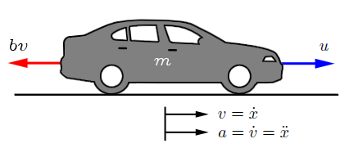

Itt a jármű dinamikájának egy egyszerű modelljét vesszük figyelembe, amelyet a „free-dody diagram”-ban (FBD) mutatunk be. A m tömegű jármű melyet egy u erő hajt. Az u erő az út / gumiabroncs felületén keletkező erőt jelenti. Ehhez az egyszerűsített modellhez feltételezzük, hogy közvetlenül ellenőrizhetjük ezt az erőt, és figyelmen kívül hagyjuk a hajtómű, a gumiabroncsok stb. dinamikáját, amelyek az erő létrehozását eredményezik. A gördülési ellenállás és a szélhúzás miatt a „bv” rezisztív erők feltételezük, hogy lineárisan változnak a jármű sebességével (v), és a jármű mozgásával ellentétes irányba hatnak.

Rendszeregyenletek
Ezekkel a feltevésekkel egy elsőrendű tömeggátló rendszer maradt. Összeadva az erők az x-irányba és Newton 2. törvényének alkalmazásakor a következő egyenletrendszerre jutunk:

Mivel a jármű sebességének ellenőrzésére vagyunk kíváncsiak, a kimeneti egyenlet az alábbiak szerint kerül kiválasztásra

Rendszer paraméterek
Ehhez a példához tegyük fel, hogy a rendszer paraméterei:

(m) | jármű tömege | 1000 | kg
(b) | csillapítási együttható | 50 | Ns/m

Állapottér modell
Az elsőrendű rendszereknek csak egyetlen energiatárolási módjuk van, ebben az esetben az autó kinetikus energiája, ezért csak egy állapotváltozó szükséges, a sebesség. Az állam-tér reprezentáció ezért:

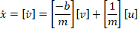

Ezt az állapot-tér modellt MATLAB-ba tesszük a következő parancsokkal:
m = 1000;
b = 50;

A = -b/m;
B = 1/m;
C = 1;
D = 0;

cruise_ss = ss(A,B,C,D);

Átviteli függvény modell
A kormányzás differenciálegyenletének Laplace transzformációját figyelembe véve, és nullázó kezdeti feltételeket feltételezve a sebességtartó automatika átviteli függvényét a következőképpen találjuk:

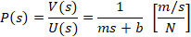

Az átviteli függvény modellt MATLAB-ba tesszük a következő parancsokkal:

s = tf('s');
P_cruise = 1/(m*s+b);

Rendszer elemzése

Rendszer modell és paraméterek
A sebességszabályozó probléma átviteli függvény modellje az alábbiakban található.

A példában használt paraméterek a következők:

(m) | jármű tömege | 1000 | kg
(b) | csillapítási együttható | 50 | Ns/m
(u) | névleges szabályzóerő | 500 | N

Teljesítményadatok
A következő lépés olyan tervezési kritériumok kidolgozása, amelyeket a kompenzált rendszernek el kell érnie. Amikor a motor egy 500 Newtonos erőt ad, akkor az autó eleri a maximális sebességgét 10 m / s (22 mph) , lásd alább a nyílt hurkú lépéses válasz szakaszban. Egy autónak képesnek kell lennie arra, hogy 5 másodpercen belül elérje ezt a sebességet. Ebben az alkalmazásban elegendő a 10% -os túllövés és 2% -os egyensúlyi hiba.
Figyelembe véve a fentieket, a következő tervezési kritériumokat javasoltuk ehhez a problémához:

- Gyorsulási idő < 5 s
- Túllövés < 10%
- Egyensúlyi hiba < 2%

Nyitott hurok lépés válasz
A rendszer nyílt hurkú válaszát, visszacsatolás nélküli vezérlés nélkül, az 500 Newton egy lépcsős bemeneti erejét a MATLAB-ban szimulálják az alábbiak szerint:

m = 1000;
b = 50;
u = 500;

s = tf('s');
P_cruise = 1/(m*s+b);

step(u*P_cruise)

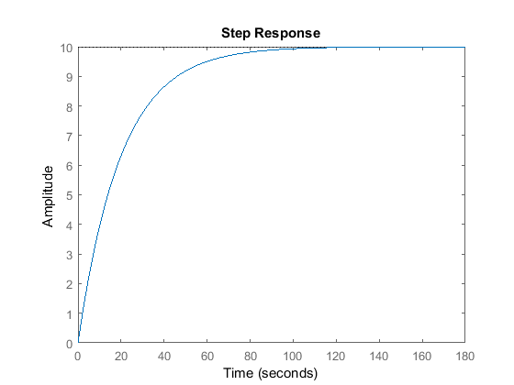

Látjuk, hogy a nyílt hurkú rendszer nem mutat túllövést vagy oszcillációkat (az elsőrendű rendszerek jellemzői), és elérheti a kívánt 10 m / s állandó sebességet; azonban az gyorsulási idő túlságosan lassú, 60 s. Ezért olyan visszacsatolásvezérlőt kell kialakítanunk, amely jelentősen felgyorsítja a választ, anélkül, hogy negatív hatással lenne a többi dinamikus teljesítménymutatóra.

Nyitott hurkú pólusok / nullák
A sebességtartó automatika egyetlen pólusú s = -b / m értékkel rendelkezik, amelyet az alábbi síkban a következő MATLAB parancsokkal ábrázolhatunk:

pzmap(P_cruise)
axis([-1 1 -1 1])
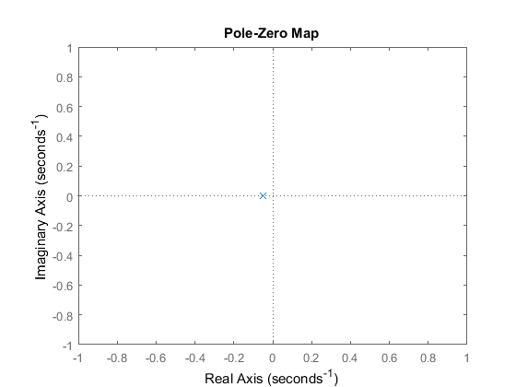

Megjegyezzük, hogy a nyitott hurkú rendszer stabil és nem oszcillál, mivel a pólus valóságos és negatív. Ezenkívül a válasz sebességét ennek a pólusnak a mérete határozza meg, b / m: minél nagyobb a mérete, annál gyorsabban közelíti meg a rendszer az egyensúlyi értéket. Mivel rendszerint nem tudjuk megváltoztatni a rendszer paramétereit a rendszer dinamikus válaszának megváltoztatásához, inkább olyan vezérlőket kell terveznünk, amelyek megváltoztatják a zárt hurkú rendszer pólusai és nulláit, hogy megfeleljenek a kívánt teljesítményre vonatkozó előírásoknak.
Nyitott hurok Bode telek
A rendszer nyílt hurkú frekvenciaválasza is érdekes számunkra, amelyet a következő MATLAB parancs segítségével találunk:

bode(P_cruise)
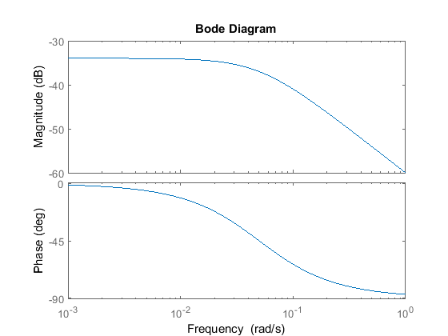

Látjuk, hogy a Bode ábrázolási rendszernek az elsőrendű rendszerek végleges jellemzői vannak, beleértve a -3 dB nagyságrendet és a -45 fokos fázist a w = b / m = 0,05 rad / s sarki frekvencián és -20 dB / dec roll- nagy frekvenciákon.

PID vezérlő tervezése

PID áttekintés
Egy tipikus egység visszacsatolási rendszer blokkdiagramja az alábbi.

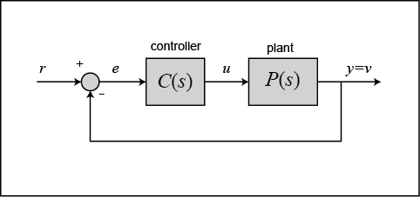

A PID vezérlő átviteli funkciója

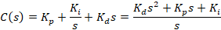

Megadhatunk egy PID szabályozót a MATLAB-ban közvetlenül az átviteli függvény segítségével:
Kp = 1;
Ki = 1;
Kd = 1;

s = tf('s');
C = Kp + Ki/s + Kd*s
C =

s^2 + s + 1
-----------
s

Continuous-time transfer function.

Alternatív megoldásként használhatjuk a MATLAB pid vezérlő objektumát, hogy egyenértékű folyamatos időszabályozót hozzunk létre az alábbiak szerint:

C = pid(Kp,Ki,Kd)
C =

1
Kp + Ki * --- + Kd * s
s

with Kp = 1, Ki = 1, Kd = 1

Continuous-time PID controller in parallel form.

Arányos ellenőrzés
A probléma első lépése az, hogy egy zárt hurkú átviteli függvényhez egy arányos ellenőrzést () adunk hozzá.
Az egység visszacsatolási blokkdiagramának csökkentésével a zárt hurkú átviteli függvény egy arányos szabályozóval:

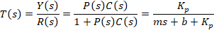

Egy arányos szabályozó,, csökkenti a felemelkedési időt, ami ebben az esetben kívánatos.
Egyenlöre használjuk a 100-at és 10 m / s referencia sebességet. Hozzunk létre egy új m-fájlt, és írjuk be a következő parancsokat.

m = 1000;
b = 50;
r = 10;

s = tf('s');
P_cruise = 1/(m*s + b);

Kp = 100;
C = pid(Kp);

T = feedback(C*P_cruise,1)

t = 0:0.1:20;
step(r*T,t)
axis([0 20 0 10])
T =

100
------------
1000 s + 150

Continuous-time transfer function.

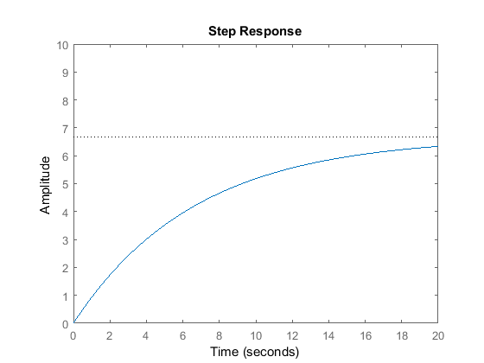

Megjegyezzük, hogy a MATLAB visszacsatolási parancsot a zárt hurkú rendszer blokkvázlata egyszerűsítéséhez használtuk. Ellenőrizze, hogy az eredmény egyezik-e a fent leírt zárt hurkú átviteli függvénnyel (T).
Az m-fájl futtatása a MATLAB-ban a fenti lépést kell tennie. Ahogyan a diagramból látható, sem az állandó állapotú hiba, sem az emelkedési idő nem felel meg a tervezési kritériumoknak.
Növelheti az arányossági tényezőt , csökkentheti az emelkedési időt és a folyamatos állapothibát. Módosítsa a létező m-fájlt úgy, hogy a 5000-es, és újra a MATLAB parancsablakban. Látnia kell a következő képet.

Kp = 5000;
C = pid(Kp);
T = feedback(C*P_cruise,1);

step(r*T,t)
axis([0 20 0 10])
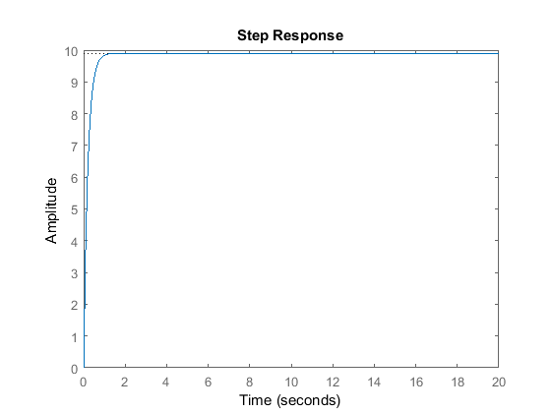

Az egyensúlyi hiba lényegében nulla, és az emelkedési idő jelentősen csökkent. Ez a válasz azonban nem reális, mert egy igazi sebességtartó automatika rendszerint nem képes a jármű sebességét 0-ról 10 m / s-ra változtatni 0,5 másodpercen belül a motor és a hajtáslánc teljesítménykorlátozásai miatt.
A vezérléstechnika területén gyakorlatilag nagyon gyakran előfordulnak az aktuátor korlátozások, ezért az új vezérlő javaslata során mindig figyelembe kell venni a szükséges ellenőrzési intézkedéseket.
A probléma megoldása ebben az esetben az alacsonyabb arányos nyereség kiválasztása, ami ésszerű növekedési időt eredményez, és integrált vezérlőt ad hozzá az egyensúlyi hiba kiküszöböléséhez.

PI vezérlés

Ez a sebességszabályozó rendszer zárt hurkú átviteli funkciója PI szabályozóval (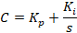):

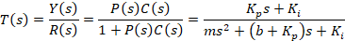

Visszahívás a bevezetőből: a PID vezérlő tervező lapja, a rendszer integrált vezérlőjének hozzáadása megszünteti az állandó hibát. Most pedig legyena egyenlő 600 és a egyenlő 1, és nézd meg, mi történik a válaszral. Módosítsa az m-fájlját a következőre.
Kp = 600;
Ki = 1;
C = pid(Kp,Ki);

T = feedback(C*P_cruise,1);

step(r*T,t)
axis([0 20 0 10])
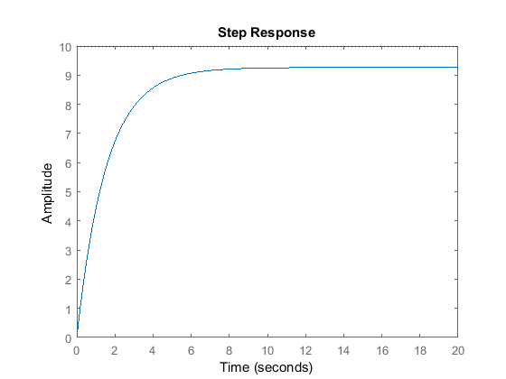

Most állítsa be mind az arányos erősítést ,, mind az integrált nyereséget, , hogy megkapja a kívánt választ. Ha beállítja az integrált nyereséget, javasoljuk, hogy egy kis értékkel kezdjen, mivel egy nagy képes lesz instabilizálni a választ. Ha egyenlő 800-val és 40-es értékkel egyenlő, akkor a lépésválasz a következőképpen néz ki:

Kp = 800;
Ki = 40;
C = pid(Kp,Ki);

T = feedback(C*P_cruise,1);

step(r*T,t)
axis([0 20 0 10])

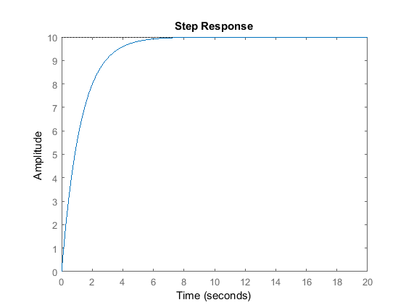

PID szabályozás
Ebben a konkrét példában nem volt szükség származékos vezérlő megvalósítására a szükséges kimenet eléréséhez. Azonban érdemes megnézni, hogyan kell egy PID-vezérlővel dolgozni a későbbi hivatkozásokhoz. A PID szabályozóval (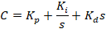) rendelkező sebességszabályozó rendszer zárt hurkú átviteli funkciója a következő:

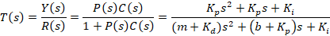

Legyen egyenlő 1, egyenlő 1 és egyenlő 1, és írja be az alábbi parancsokat egy új m-fájlba.

Kp = 1;
Ki = 1;
Kd = 1;
C = pid(Kp,Ki,Kd);

T = feedback(C*P_cruise,1);

Sorolja fel a lépést és állítsa be az egészet, , és amíg kielégítő eredményeket nem kap. Ezt a feladatot a gyakorlatban hagyjuk.

